Erstellen eins kurzen Konzepts zur folgenden Problemstellung:

# Einführung

Ein Kunde wünscht ein „Programm“. Auf dem Bildschirm soll es ein Eingabefeld geben, in dem „Input“ eingegeben werden kann. Damit kann eine txt Datei ausgewählt werden. Nach erfolgreicher Eingabe soll der Benutzer zum Ergebnis „Durchführen“ Button anklicken. Übrigens, es gibt zwei Checkboxen, um zwei verschiedene Optionen auszuwählen, nämlich Download auf Computer und Download auf Anwendungsserver.

# Ist-Stand

Zurzeit gibt es keine Dasselbe oder Ähnliches.

# Projektziel

Dieses Konzept bietet ein Konzept, das angezeigt wird, wie viele Käufe gemacht werden.

Das Programm soll Kunde helfen, in kürze Zeit eine bestimmte Eingabe in SAP zu erfassen.

Das Programm soll die entsprechende Tabelle wird als ALV-GRID erstellt. Damit können die Ergebnisse visuell Schöneres aufgelistet werden.

# Beschreibung des Geschäftsprozess

Das Programm hilft dabei, dass Firma damit Zeit sparen kann. Mit Hilfe des Programmes kann Daten automatisch in SAP erfassen.

# . Anforderungen an die Funktionalität

Wie im Folgende dargestellt.

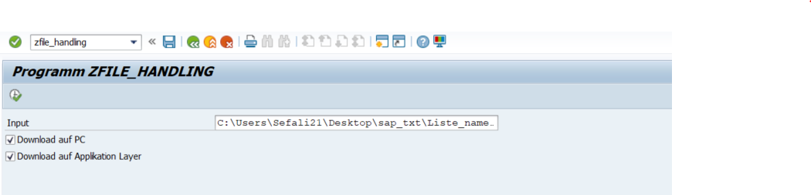

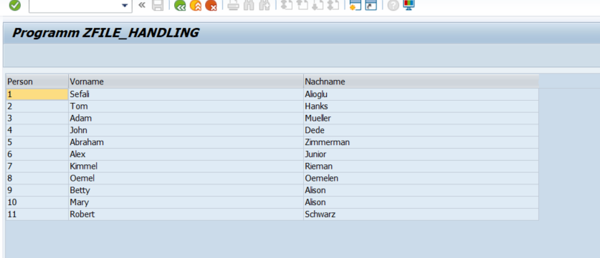

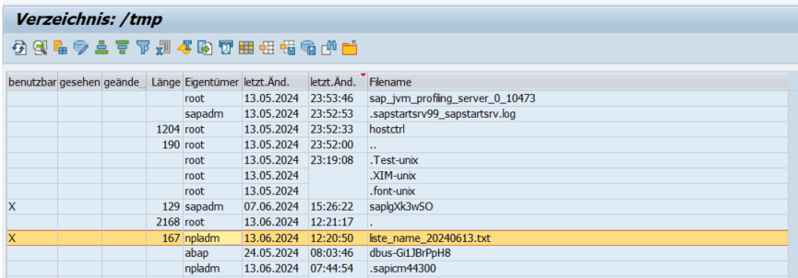

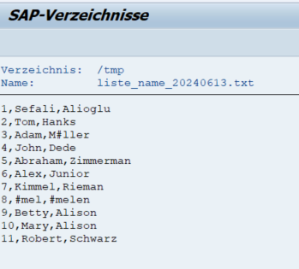

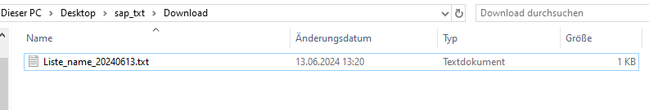

# Technische Lösung

*\*&---------------------------------------------------------------------\**  
*\*& Report ZFILE_HANDLING*  
*\*&---------------------------------------------------------------------\**  
*\*&*  
*\*& Sefa Alioglu*  
*\*& 13.06.2024 13:25:17*  
*\*&---------------------------------------------------------------------\**  
REPORT zfile_handling.  
  
DATA: BEGIN OF ls_data,  
        id       TYPE ad_persnum,  
        name     TYPE ad_namefir,  
        nachname TYPE ad_namelas,  
      END OF ls_data,  
      lt_data LIKE TABLE OF ls_data.  
  
DATA: lv_datum TYPE string.  
lv_datum = sy-datum.  
  
PARAMETERS: p_file   TYPE filename OBLIGATORY,  
            p_chk_do AS CHECKBOX DEFAULT ' ',  
            p_chk_al AS CHECKBOX DEFAULT ' '.  
  
  
*\*\*\*\*\*\*\*\*\*\*\*\*\*\*\*\*\*\*\*\*\*\*\*\*\*\*\*\*\*\*\*\*\*\*\*\*\*\*\*\*\*\*\*\*\*\*\*\*\*\*\*\*\*\*\*\*\*\*\*\*\*\*\*\*\*\*\*\*\*\**  
AT SELECTION-SCREEN ON VALUE-REQUEST FOR p_file.  
  DATA: lv_rc     TYPE i,  
        it_files  TYPE filetable,  
        lv_action TYPE i.  
  
  cl_gui_frontend_services=>file_open_dialog(  
    EXPORTING  
      window_title            = 'Datei auswählen'                 *" Titel des Datei-Öffnen Dialogs*  
*\*    default_extension       =                  " Vorschlagserweiterung*  
*\*    default_filename        =                  " Vorschlagsdateiname*  
      file_filter             = 'Text-Dateien (*.TXT)|*.TXT'                  *" Filterstring für Dateierweiterung*  
*\*    with_encoding           =                  " file encoding*  
      initial_directory       = 'C:\TEMP'                 *" Ausgangsverzeichnis*  
      multiselection          = '    
    CHANGING  
      file_table              = it_files                     
      rc                      = lv_rc                    
    EXCEPTIONS  
      file_open_dialog_failed = 1                   
      cntl_error              = 2                *" Controlfehler*  
      error_no_gui            = 3                *" Kein GUI verfügbar*  
      not_supported_by_gui    = 4                *" Nicht unterstützt von GUI*  
      OTHERS                  = 5  
  ).  
  
  IF sy-subrc EQ 0 AND lv_rc GT 0.  
    READ TABLE it_files INTO DATA(wa_file) INDEX 1.  
    IF sy-subrc EQ 0.  
      p_file = wa_file-filename.  
    ENDIF.  
  ELSE.  
    MESSAGE 'No file selected or error occurred' TYPE 'E'.  
  ENDIF.  
  
  
*\*\*\*\*\*\*\*\*\*\*\*\*\*\*\*\*\*\*\*\*\*\*\*\*\*\*\*\*\*\*\*\*\*\*\*\*\*\*\*\*\*\*\*\*\*\*\*\*\*\*\*\*\*\*\*\*\*\*\*\*\*\*\*\*\*\*\*\*\*\**  
START-OF-SELECTION.  
  
*\* type casting filename to string*  
  DATA lv_file TYPE string.  
  lv_file = p_file.  
  
  CALL FUNCTION 'GUI_UPLOAD'  
    EXPORTING  
      filename                = lv_file                *" Name der Datei*  
      has_field_separator     = 'X'               
      codepage                = '4110'                 
    TABLES  
      data_tab                = lt_data                   
    EXCEPTIONS  
      file_open_error         = 1                   
      file_read_error         = 2                *" Fehler beim Lesen der Datei*  
      no_batch                = 3                  
      gui_refuse_filetransfer = 4                  
      invalid_type            = 5                *" Falscher Parameter FILETYPE*  
      no_authority            = 6                *" KeineBerechtigung für Upload*  
      unknown_error           = 7  
      bad_data_format         = 8                  
      header_not_allowed      = 9                *" Header ist nicht zulässig.*  
      separator_not_allowed   = 10               *" Separator ist nicht zulässig.*  
      header_too_long         = 11                 
      unknown_dp_error        = 12                  
      access_denied           = 13                 
      dp_out_of_memory        = 14                 
      disk_full               = 15               *" Speichermedium ist voll.*  
      dp_timeout              = 16               *" Timeout des Dataproviders*  
      OTHERS                  = 17.  
  
  
  
  
  DATA: lo_alv TYPE REF TO cl_salv_table.  
  
  TRY.  
      cl_salv_table=>factory(  
        IMPORTING r_salv_table = lo_alv  
        CHANGING  t_table      =  lt_data               ).  
  
      lo_alv->display( ).  
  
    CATCH cx_salv_msg INTO DATA(lx_msg).  
      MESSAGE lx_msg->get_text( ) TYPE 'S'.  
  ENDTRY.  
  
  IF p_chk_do EQ 'X'.  
    PERFORM download_auf_pc.  
  ENDIF.  
  IF p_chk_al EQ 'X'.  
    PERFORM download_app_layer.  
  ENDIF.  
  
  
FORM download_auf_pc.  
  
  lv_file = 'C:\Users\Sefali21\Desktop\sap_txt\Download\'.  
  
  lv_file = lv_file && 'Liste_name_' && lv_datum && '.txt' .  
  CALL FUNCTION 'GUI_DOWNLOAD'  
    EXPORTING  
*\*     bin_filesize            =*   
      filename                = lv_file                     *" Name der Datei*  
      write_field_separator   = 'X'                 
      write_lf                = 'X'                  *" Beim Char-Download am Zeilenende CR/LF einfügen*  
      confirm_overwrite       = 'X'                   
    TABLES  
      data_tab                = lt_data                     *" Übergabetabelle*  
    EXCEPTIONS  
      file_write_error        = 1                       
      no_batch                = 2                     
      gui_refuse_filetransfer = 3                    *" falsches Frontend*  
      invalid_type            = 4                       
      no_authority            = 5                      
      unknown_error           = 6  
      header_not_allowed      = 7                    *" Header ist nicht zulässig*  
      separator_not_allowed   = 8                    *" Separator ist nicht zuläs*  
      filesize_not_allowed    = 9                      
      header_too_long         = 10                      
      dp_error_create         = 11                     
      dp_error_send           = 12                      
      dp_error_write          = 13                   *"*   
      unknown_dp_error        = 14                     
      access_denied           = 15                     
      dp_out_of_memory        = 16                      
      disk_full               = 17                   *" Speichermedium ist voll.*  
      dp_timeout              = 18                   *" Timeout des Dataproviders*  
      file_not_found          = 19                    
      dataprovider_exception  = 20                      
      control_flush_error     = 21                   *" Fehler im Controlframewor*  
      OTHERS                  = 22.  
  
  
ENDFORM.  
  
FORM download_app_layer.  
  DATA: lv_path_app_layer(40) TYPE c VALUE '/tmp/liste_name_'.  
  lv_path_app_layer = lv_path_app_layer && lv_datum && '.txt'.  
  
  DATA: lv_string TYPE string.  
  
  OPEN DATASET lv_path_app_layer FOR OUTPUT IN TEXT MODE ENCODING DEFAULT.  
  IF sy-subrc EQ 0.  
    LOOP AT lt_data INTO ls_data.  
      CONCATENATE ls_data-id ls_data-name ls_data-nachname INTO lv_string SEPARATED BY ','.  
      TRANSFER lv_string TO lv_path_app_layer.  
    ENDLOOP.  
    CLOSE DATASET lv_path_app_layer.  
  ENDIF.  
  
  
ENDFORM.